Parroquia
de
San Lorenzo de Albeiros

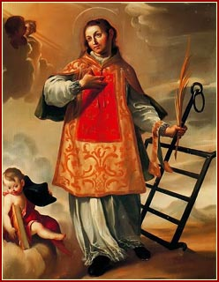
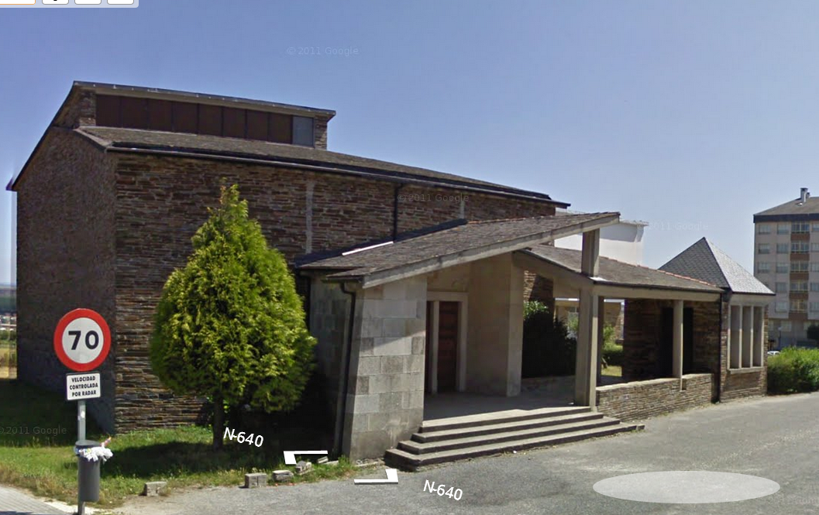

Fiesta de Cristo Rey
Final del año de la fe
24 – xi - 2013

Párroco y persona de bien: D. Luis Soto
Era un 2 de diciembre de 1961 cuando un joven sacerdote, D. Luis Soto Camino, llegaba a Albeiros. Fácilmente distinguible por su sotana, su ágil andar, y acompañado de José Seoane, es durante 54 años párroco, guía y referente espiritual para miles de personas.
Sacerdote virtuoso y ejemplar. Querido y apreciado en la parroquia y en toda la ciudad. De amplia cultura, universitario salmanticense, maestro (como querían ser llamados los del antiguo magisterio), posee al mismo tiempo una cautivadora sencillez y cercanía.
Como párroco impulsa y construye en el barrio, ya de identidad definida, un nuevo templo parroquial.
Su casa y despacho parroquial son hogar y acogida que tanto regulariza situaciones a marginados, atiende necesidades básicas de los desfavorecidos o dan consuelo y ánimo espiritual a todos. Siempre, como persona de bien, envuelta en discreción y humildad.
Testimonio indiscutible de su esmerado servicio, sacerdotal y humano, es el afecto de todos sus feligreses y amigos. A él me sumo para seguir sus huellas.
Felicidades, D. Luis, en este jubileo. Jubileo, a sus 91 años, en el que tenemos mucho que agradecer y festejar.
(Escrito por el actual párroco y publicado en el Diario el Progreso, 11 de noviembre de 2013)

TABLÓN PARROQUIAL

DESPACHO PARROQUIAL

De 7,30 a 9 de la noche

MISAS EN LA PARROQUIA
Diariamente a las 7 de la tarde.
Domingos y festivos:
- 9 h. de la mañana
- 10 h. En la Iglesia Antigua
- 11,45 h.
- 12,30 h.

CONFESIONES
Diariamente de 6,15 h. a 7,00 h.

CATEQUESIS DE COMUNIÓN Y POSCOMUNIÓN

Domingos: De 11 a 12,15

CATECUMENADO DE CONFIRMACIÓN
Miércoles o viernes: de 8 a 8,45

VISITA A ENFERMOS U OTROS SERVICIOS

Cuando sea necesario, previo aviso

CARITAS PARROQUIAL
- Segundo jueves de mes de 4,30 a 6
- Tercer viernes de mes de 4 a 5

CONSULTA SOCIO-SANITARIA GRATUITA
- Profesionales de trabajo social, medicina y enfermería
- Dirigida a: personas sin acceso a asistencia sanitaria pública
- Lugar: Rúa Monte Faro 2 (Chalet de Frigsa)
- Miércoles de 17 a 19 horas
- Teléfono de contacto: 646236998
AVISO: El domingo, 24 de noviembre, a la siete de la tarde, eucaristía en la Catedral para clausurar el Año de la Fe. Estamos INVITADOS

